April 2015

Ferienfreizeit in der Lichtenbachhütte

Nach langem Hin und Her durfte die Teeniegruppe schließlich doch vom 30.3. -2.4. in die Ferienfreizeit zur Lichtenbachhütte fahren. 11 Teenies fuhren am Montag mit uns Richtung Ettal. Da wir ein paar Krankheitsausfälle hatten und wir sehr viel Gepäck hatten, bot uns Fr. Berndt ihre Hilfe an. Vielen Dank für die spontane Unterstützung.

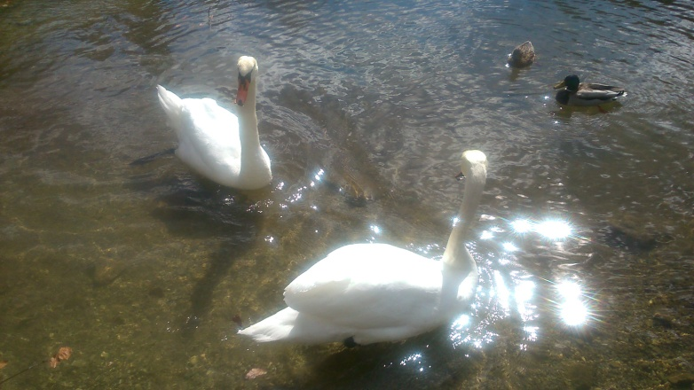Als wir bei Regen ankamen, mussten wir erst einmal die kalte Hütte mit Holzöfen heizen. Wir richteten uns in der Hütte ein und kochten gemeinsam unsere erstes Abendessen.

Am Dienstag hatten wir ein paar Sonnenstrahlen am Himmel und machten einen kleinen Spaziergang zum Schloss Linderhof. Dort bekamen wir eine Führung durch das Schloss und entdeckten zwei Schwäne auf dem See.

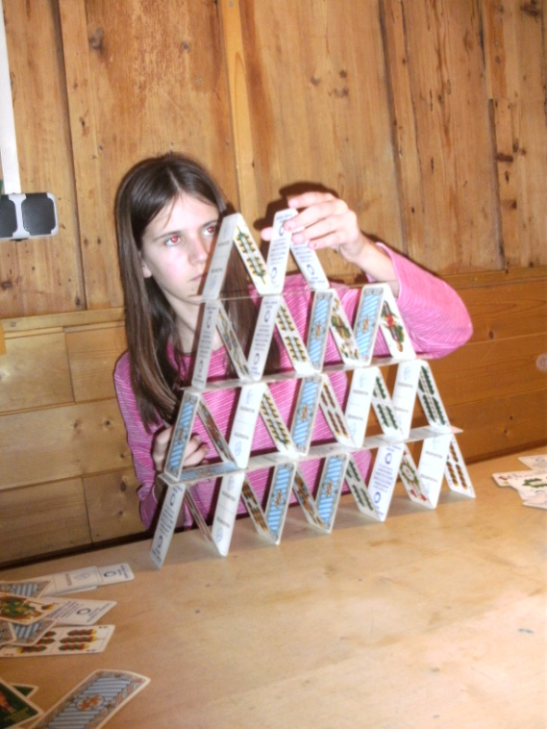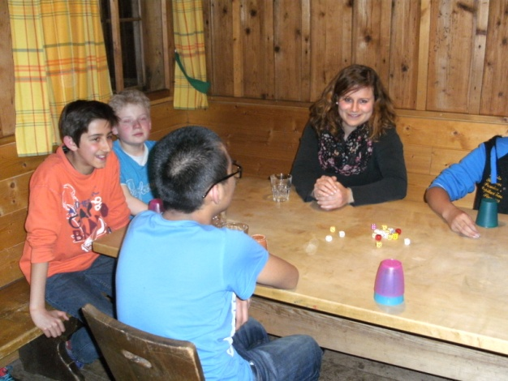Kaum waren wir zurück fing es schon wieder an zu regnen und der Sturm Niklas brachte über Nacht viel Schnee zu uns. Wir lernten viele Karten- und Würfelspiele von Michaela und spielten bis tief in die Nacht.

Außerdem spielten wir mit sehr viel Spannung und Ehrgeiz ein Mörderspiel mit vielen Wiederholungen.

Am Mittwoch schickten wir Erzieher die Teenies in den April! Wer neugierig ist, darf gerne nachfragen, was passiert ist ☺

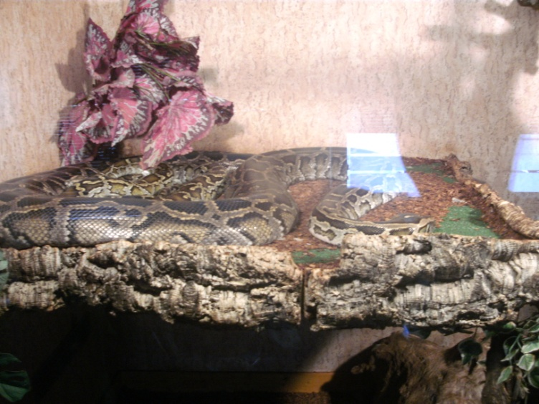

Da das Wetter keine Besserung zeigte verbrachten wir den Donnerstag zuerst im Reptilienhaus in Oberammergau. Die Fahrt dorthin war schon sehr spannend, da viel Schnee lag, es sehr rutschig war und wir ein Auto anschieben mussten. Im Reptilienhaus konnten wir viele Tiere beobachten und neue Tiere kennenlernen.

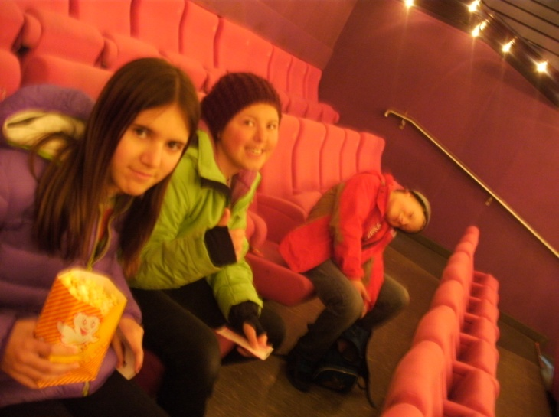Im Anschluss fuhren wir weiter nach Garmisch ins Kino. Da noch nicht alle Kinder 12 Jahre alt sind haben wir uns drei verschiedene Filme ausgesucht. Viele Jungs entschieden sich für „Fast and the Furious 7“ der an diesem Tag sogar Premiere hatte. Eine andere Gruppe schaute „Schaun das Schaf“ und noch einen Gruppe schaute den 3D- Film „Home“ an. Wir genossen den Nachmittag mit Popcorn sehr.

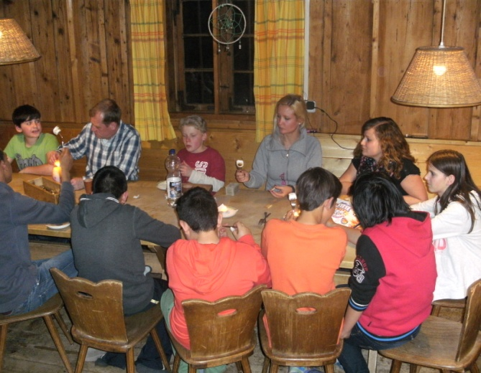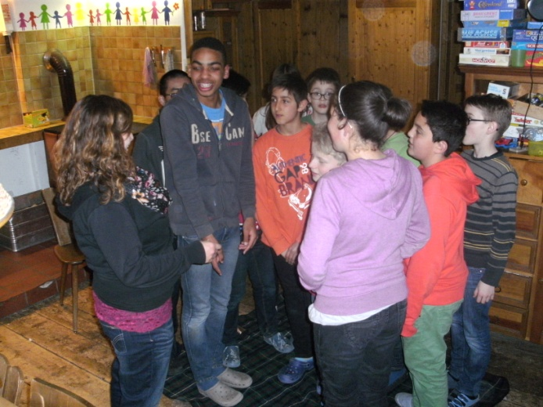Am Abend musste die Teeniegruppe eine gemeinsame Aufgabe lösen. Sie mussten es schaffen, alle auf einer Picknickdecke zu stehen und diese umzudrehen ohne dass einer die Decke verlässt. Das war eine große Herausforderung für alle und sie hätten es fast nicht geschafft. Zur Belohnung wurden dann Marshmellows gegrillt.

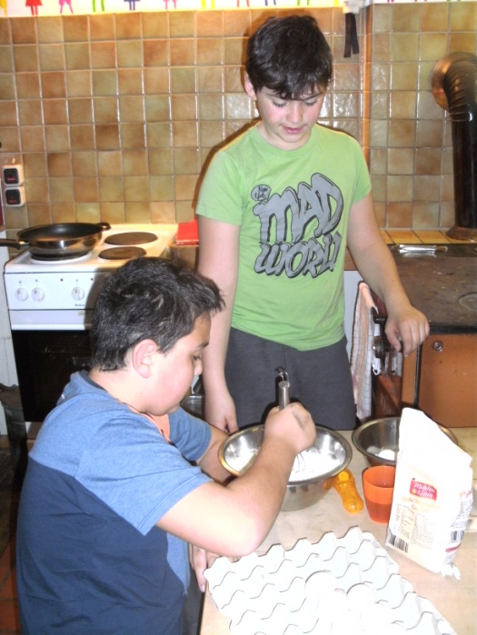Am letzten Tag packten wir nach unserem letzten gemeinsamen Frühstück bei dem es übrigens auch selbstgemachte Pfannkuchen gab unsere Sachen und gönnten uns auf dem Heimweg beim MC Donalds noch ein Mittagessen.

Alles in allem war es trotz des schlechten Wetters eine schöne, spannende, erlebnisreiche Ferienfreizeit und wir fanden die gemeinsame Zeit mit euch sehr schön!